
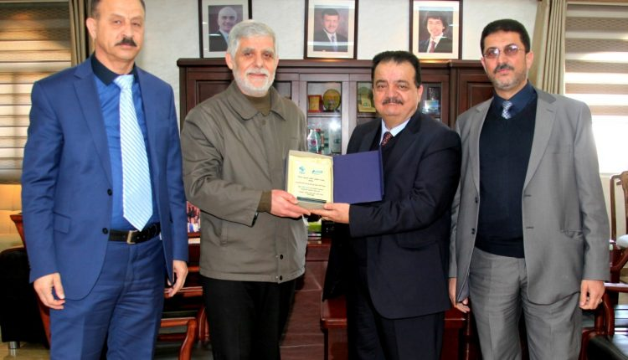

العتوم يؤكد جامعة آل البيت تشهد تطوراً في مختلف المجالات البحثية والعلمي
اشاد رئيس جامعة آل البيت الأستاذ الدكتور عدنان العتوم بالتطور الذي تشهده الجامعة في مجال البحث العلمي والتميز. وأضاف خلال لقائه رئيس هيئة تحرير المجلة الاردنية في الدراسات الاسلامية الأستاذ الدكتور أحمد ياسين القرالة , وعميد البحث العلمي بالجامعة الاستاذ الدكتور عامر العمري بمناسبة فوز مجلة الأردنية للدراسات الاسلامية بالمركز الثالث على المستوى العربي في الدراسات الاسلامية لعام 2019م , وذلك خلال مبادرة معامل الأثير و الاستشهادات المرجعية العربية آرسيف .
وبين الدكتور العتوم بأن هذا الانجاز يضاف للإنجازات التي تتحقق بالجامعة من قبل أعضاء هيئة التدريس وعمادة البحث العلمي في دعم البحث العلمي والابتكارات والافكار المبدعة مؤكداً اعتزازه بالأشخاص الذين يحققون التميز لينعكس على الجامعة وسعتها الاكاديمية .
عميد البحث العلمي الدكتور العمري أكد دعم الجامعة للبحث والنشر والتأليف ودعم المجلات العلمية للحصول على مراتب متقدمة في التصنيفات العالمية .
وحضر اللقاء نائب رئيس الجامعة لشؤون الكليات العلمية والانسانية الأستاذ الدكتور عقاب الربيع.

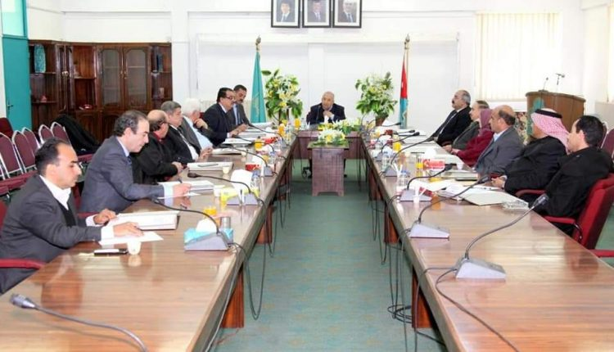

البخيت والعتوم يشدان بمنجزات جامعة ال البيت الأخيرة محليا ودوليا
عقد مجلس أمناء جامعة آل البيت برئاسة الأستاذ الدكتور محمد عدنان البخيت رئيس المجلس وبحضور رئيس الجامعة الأستاذ الدكتور عدنان العتوم اجتماعاً, وفي البداية رحب الأستاذ الدكتور البخيت بالدكتورة حنان ملكاوي, والمهندس عبد الله غوشة بصدور الإرادة الملكية السامية بتعيينهم أعضاء في مجلس امناء جامعة آل البيت , وناقش المجلس مشروع موازنة الجامعة للعام 2020, والحساب الختامي للجامعة وقرر المجلس احالة الموضوع الى اللجنة الادارية والمالية لمناقشة الموازنة لدراسته , والاخذ بملاحظات المجلس.
كما وافق المجلس على تعيين الأستاذ الدكتور نبيل الشطناوي عميداً لكلية القانون لمدة سنتين.
واشاد الدكتور البخيت بالتطور الهائل التي تشهده الجامعة مبيناً بأن المباني الجديدة التي تضم كلية الهندسة وكلية الاقتصاد والعلوم الادارية يعتبران معلماً هاماً وسيسهمان في خدمة التعليم , وخدمة الطلبة وتطوير البيئة الجامعية .
واستعرض الدكتور العتوم الانجازات العلمية التي تمت خلال الاشهر الماضية حيث حققت الجامعة تطوراً واصحاً من خلال تحقيق الطلبة واعضاء هيئة التدريس تميزاً على مستوى الوطن العربي في مختلف المجالات , يتمثل في حصول طلبة كلية تكنولوجيا المعلومات على المرتبة الاولى في جائزة ولي العهد للتطبيقات الحكومية , وحصول أعضاء هيئة التدريس على مراتب متقدمة على قائمة “الـ 100 باحث ” الاعلى تأثيرا و استشهاداً بأبحاثهم على المستوى العربي من بين “13” ألف مؤلف وباحث جرى الاستشهاد بأبحاثهم , و فوز المجلة الأردنية للدراسات الاسلامية بالمركز الثالث على المستوى العربي في الدراسات الاسلامية لعام 2019م , وذلك خلال مبادرة معامل الأثير و الاستشهادات المرجعية العربية آرسيف .
.
وحضر الاجتماع كل من اعضاء المجلس : سعادة السيد محمد خلف أخو ارشيده , وسعادة الاستاذ الدكتور يوسف السوالمة , وسعادة الأستاذ الدكتور كمال الحديدي, وسعادة الاستاذ الدكتور موسى السعودي ,و سعادة الدكتورة حنان ملكاوي , وسعادة المهندس عبد الوهاب الزعبي , وسعادة المهندس عبدالله غوشة , وسعادة السيد خالد أبو زيد, وسعادة السيد محمود العفيف, وسعادة الدكتور عدنان الطوباسي, وسعادة السيد صدام الخوالدة, وأمين سر المجلس حسين بني حمد.

"امناء آل البيت " يحيل موازنة الجامعة على اللجنة الادارية والمالية - صحيفة الرأي
المفرق - حسين الشرعة احال مجلس امناء جامعة آل البيت في جلسته التي عقدها برئاسة الدكتور محمد عدنان البخيت وحضور رئيسها الدكتور عدنان العتوم مشروع موازنة الجامعة للعام 2020 الى اللجنة الادارية والمالية لدراسته بهدف اقرار الموازنة ليصار الى اتخاذ كافة الاجراءات المتعلقة بتطوير العملية التعليمية ما يعود بالنفع على الطلبة . ووافق المجلس على تعيين الدكتور نبيل الشطناوي عميداً لكلية القانون لمدة سنتين. واشاد البخيت بالتطور الهائل التي تشهده الجامعة مبينا أن المباني الجديدة التي تضم كليتي الهندسة و الاقتصاد والعلوم الادارية يعتبران معلما هاما وسيسهمان في خدمة التعليم , وخدمة الطلبة وتطوير البيئة الجامعية . وعرض العتوم الانجازات العلمية التي تمت خلال الاشهر الماضية لافتا الى ان الجامعة حققت تطورا واضحا من خلال تحقيق الطلبة واعضاء هيئة التدريس تميزا على مستوى الوطن العربي في مختلف المجالات والمتمثل بحصول طلبة كلية تكنولوجيا المعلومات على المرتبة الاولى في جائزة ولي العهد للتطبيقات الحكومية , وحصول أعضاء هيئة التدريس على مراتب متقدمة على قائمة "الـ 100 باحث " الاعلى تأثيرا و استشهاداً بأبحاثهم على المستوى العربي من بين "13 "ألف مؤلف وباحث جرى الاستشهاد بأبحاثهم , و فوز المجلة الأردنية للدراسات الاسلامية بالمركز الثالث على المستوى العربي في الدراسات الاسلامية لعام 2019م , وذلك خلال مبادرة معامل الأثير و الاستشهادات المرجعية العربية آرسيف .



“آل البيت” تحصد جائزة سمو ولي العهد لأفضل تطبيق خدمات حكومية
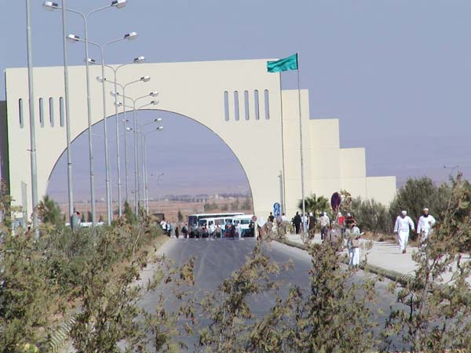
المفرق- برعاية سمو الأمير الحسين بن عبدالله الثاني ولي العهد، فقد تم اعلان نتائج الدورة الاولى لجائزة ولي العهد لأفضل تطبيق خدمات حكومية ضمن في حفل على مسرح مجمع الملك الحسين للأعمال، أمس الثلاثاء، حيث فازت جامعة آل البيت بالمركز الأول في هذه الجائزة عن تطبيق خدماتي للطلبة احمد باسم نور الدين بدوي والطالب محمد رائد شاهر حسين، وهو تطبيق يتعلق بخدمات إصدار فواتير المياه والكهرباء للقطاعين السكني والتجاري والصناعي، فيما تبلغ قيمة الجائزة للمركز الأول (50) ألف دينار .
وتعتبر جائزة سمو ولي العهد الأولى من نوعها مستوى الأردن ودولة الإمارات العربية المتحدة. وتندرج هذه الجائزة ضمن الخطة التنفيذية للشراكة الاستراتيجية بين المملكة الأردنية الهاشمية ودولة الإمارات العربية المتحدة في مجال تحديث العمل الحكومي،فيما تم في مرحلة الجائزة الأولى عقد (35) ورشة عمل للتعريف بالجائزة إحداها كانت في جامعة آل البيت وبتنظيم من كلية الأمير الحسين بن عبدالله الثاني لتكنولوجيا المعلومات، وكانت المشاركات في هذه الجائزة من كافة انحاء المملكة الأردنية الهاشمية، إذ بلغت (94) مشاركة قدمها أكثر من (300) طالب وطالبه من ضمن (18) جامعة حكومية وخاصة.
وبلغت عدد التطبيقات التي تأهلت للمنافسة على الجائزة في مرحلتها الأولى (57) تطبيق، تأهل منها (5) تطبيقات للمرحلة النهائية فاز منها (3) تطبيقات بجائزة سمو ولي العهد لأفضل تطبيق خدمات حكومية.
ويهنئ رئيس جامعة آل البيت االدكتور عدنان العتوم، أعضاء هيئة التدريس والطلبة في كلية تكنولوجيا المعلومات بهذا الفوز، مؤكدا على تشجيعه المستمر للمشاركة في هذه المسابقات.
ويثمن عميد كلية الأمير الحسين بن عبدالله لتكنولوجيا المعلومات الدكتور سعد بني محمد، دور رئاسة الجامعة بالدعم المستمر للنشاطات العلمية والثقافية والاجتماعية لأعضاء هيئة التدريس والطلبة .

جامعة آل البيت تفوز بالمركز الاول بجائزة سمو ولي العهد لأفضل تطبيق خدمات حكومية.
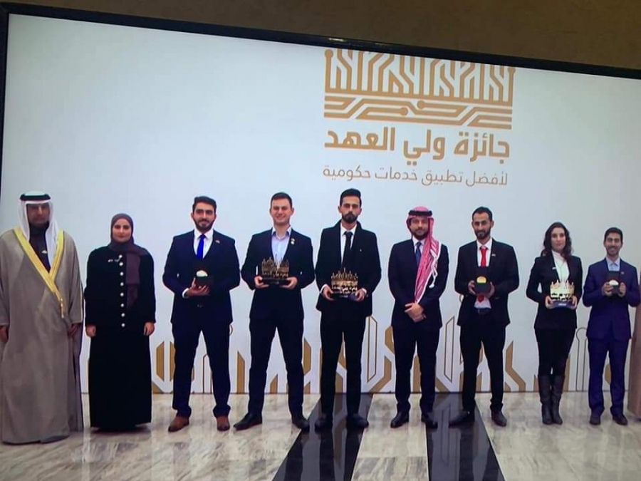
الأنباط -الانباط - يوسف المشاقبة. برعاية صاحب السمو الملكي الأمير الحسين بن عبدالله الثاني ولي العهد المعظم، تم اعلان نتائج الدورة الاولى لجائزة ولي العهد لأفضل تطبيق خدمات حكومية. وفازت جامعة آل البيت بالمركز الأول في هذه الجائزة عن تطبيق خدماتي للطلبة احمد باسم نور الدين بدوي والطالب محمد رائد شاهر حسين، وهو تطبيق يتعلق بخدمات إصدار فواتير المياه والكهرباء للقطاعين السكني والتجاري والصناعي وتبلغ قيمة الجائزة للمركز الأول (50) الف دينار اردني. وتعتبر جائزة سمو ولي العهد الأولى من نوعها مستوى الأردن والامارات العربية المتحدة، وتندرج هذه الجائزة ضمن الخطة التنفيذية للشراكة الاستراتيجية بين المملكة الأردنية الهاشمية ودولة الإمارات العربية المتحدة في مجال تحديث العمل الحكومي، حيث تم في مرحلة الجائزة الأولى عقد (35) ورشة عمل للتعريف بالجائزة احداها كانت في جامعة آل البيت وبتنظيم من كلية الأمير الحسين بن عبدالله الثاني لتكنولوجيا المعلومات، وكانت المشاركات في هذه الجائزة من كافة انحاء المملكة الأردنية الهاشمية، حيث بلغت (94) مشاركة تم تقديمها من قبل اكثر من (300) طالب وطالبه من ضمن (18) جامعة حكومية وخاصة. وبلغت عدد التطبيقات التي تأهلت للمنافسة على الجائزة في مرحلتها الأولى (57) تطبيق، تأهل منها (5) تطبيقات للمرحلة النهائية فاز منها (3) تطبيقات بجائزة سمو ولي العهد لأفضل تطبيق خدمات حكومية، حيث فازت جامعة آل البيت بالمركز الأول عن تطبيق خدماتي للطلبة احمد باسم نور الدين بدوي ومحمد رائد شاهر حسين، وهو تطبيق يتعلق بخدمات إصدار فواتير المياه والكهرباء للقطاعين السكني والتجاري والصناعي وتبلغ قيمة الجائزة للمركز الأول (50) الف دينار اردني، كما فاز بالمركز الثاني الطالب سيف الدين محمد سيف الدين الانصاري من جامعة الاميرة سمية للتكنولوجيا والطالب عبدالله اهاب عزمي عوض من جامعة العلوم التطبيقية الخاصة عن تطبيق نظام الإغاثة الأردني، وهو تطبيق يتعلق بإطلاق خدمات الاستغاثة والانذار للحالات الطارئة، وتبلغ قيمة جائزة المركز الثاني (30) الف دينار اردني، كما فاز بالمركز الثالث الطلبة عمرو عماد الدراوشة وألينا سامي ابو صيام من جامعة الاميرة سمية للتكنولوجيا عن تطبيق المطاعيم الاردني، وهو تطبيق يتعلق بإدارة وتنظيم وتتبع المطاعيم التي تقدمها وزارة الصحة للمستفيدين. رئيس جامعة ال البيت الأستاذ الدكتور عدنان العتوم أكد من جانبه تشجيعه المستمر للمشاركة في هذه الجائزة وحرصه الدائم على تمثيل جامعة آل البيت من خلال طلبتها وأعضاء الهيئتين التدريسية والإدارية فيها في كافة المحافل المحلية منها والإقليمية والدولية للسعي للرقي والتقدم بالجامعة الى مصاف الجامعات العالمية. مقدمًا شكره لجميع أعضاء هيئة التدريس بكلية تكنولوجيا المعلومات وطلبتها على هذا الإنجاز


تكريم الفائزين بجائزة "ولي العهد لأفضل تطبيق خدمات حكومية" في الأردن
وكالة أنباء الإمارات 5 يوم قبل الثلاثاء 25 فبراير 2020 | 11:30 م

برعاية الأمير الحسين بن عبد الله الثاني وضمن الشراكة الاستراتيجية بين الإمارات والأردن..
- تكريم الفائزين بجائزة ولي العهد لأفضل تطبيق خدمات حكومية في الأردن.
- الجائزة ثمرة جهود مشتركة وتعاون بناء بين الإمارات والأردن.
- توجيهات محمد بن راشد بتعزيز الشراكات المعرفية لتحديث العمل الحكومي لخير المجتمعات.
- تحفيز طلاب الجامعات الأردنية والاستفادة من طاقاتهم وإبداعاتهم وأفكارهم في ابتكار حلول تكنولوجية تسهل حياة الناس.
- المركز الأول لطلاب جامعة آل البيت عن تطبيق "خدماتي" لتسهيل إصدار فواتير المياه والكهرباء.
- المركزان الثاني والثالث لطلاب جامعة الأميرة سمية للتكنولوجيا عن تطبيق "SOS Jordan" وتطبيق "Vaccine Jo".
- 18 جامعة أردنية و100 مشاركة بتطبيقات مبتكرة لتطوير خدمات حكومية سهلة ومبسطة على مدار الساعة.
دبي في 25 فبراير/ وام / بحضور سمو الأمير الحسين بن عبد الله الثاني ولي عهد المملكة الأردنية الهاشمية، ومعالي عهود بنت خلفان الرومي وزيرة الدولة للسعادة وجودة الحياة مدير عام مكتب رئاسة مجلس الوزراء.. كرمت معالي ياسرة غوشة وزيرة الدولة الأردنية لتطوير الأداء المؤسسي الفائزين بالدورة الأولى لجائزة "ولي العهد لأفضل تطبيق خدمات حكومية"، التي تم إطلاقها في أبريل الماضي ضمن الشراكة الاستراتيجية في التحديث الحكومي بين المملكة الأردنية الهاشمية ودولة الإمارات العربية المتحدة.
حضر التكريم الذي أقيم في مجمع الملك الحسين للأعمال في العاصمة الأردنية عمان، سعادة أحمد علي البلوشي سفير الدولة لدى المملكة الأردنية الهاشمية، ومحمد بن طليعة مساعد المدير العام للخدمات الحكومية بمكتب رئاسة مجلس الوزراء بوزارة شؤون مجلس الوزراء والمستقبل، وياسر النقبي مساعد المدير العام للقيادات والقدرات الحكومية في مكتب رئاسة مجلس الوزراء بوزارة شؤون مجلس الوزراء والمستقبل، ووزراء ومسؤولون في الحكومة الأردنية، وأكثر من ألف شخص من ممثلي الجامعات والطلاب المشاركين في الجائزة وذويهم.
وشهدت جائزة ولي العهد لأفضل تطبيق خدمات حكومي مشاركة واسعة من 18 جامعة أردنية حيث تم تقييم نحو 100 تطبيق واختيار الفائزين بالمراكز الثلاثة الأولى من بينها، فيما عقد فريق عمل الجائزة 35 ورشة عمل لطلاب الجامعات وممثلي الجهات الحكومية للتعريف بالجائزة ومعاييرها وآلية المشاركة فيها.
وتحفز الجائزة الطلبة على ابتكار تطبيقات تقدم حلولا خلاقة للخدمات الحكومية في 6 قطاعات هي : الصحة، والتعليم، والسياحة، وبيئة الأعمال، والنقل، والمياه.
وتهدف الجائزة إلى تحفيز طلاب الجامعات الأردنية، والاستفادة من طاقاتهم وإبداعاتهم وأفكارهم في ابتكار حلول تكنولوجية في مجال تطبيقات الهواتف الذكية والأجهزة المحمولة، لتطوير خدمات حكومية سهلة ومبسطة على مدار الساعة، وتعزيز العلاقة بين طلاب الجامعات والجهات الحكومية من خلال إشراكهم في تصميم الخدمات الحكومية وتوفير حلول تسهل رحلة المتعاملين وتعزز جودة الحياة.

مجلس امناء ال البيت يوافق على تعيين نبيل الشطناوي عميداً لكلية القانون
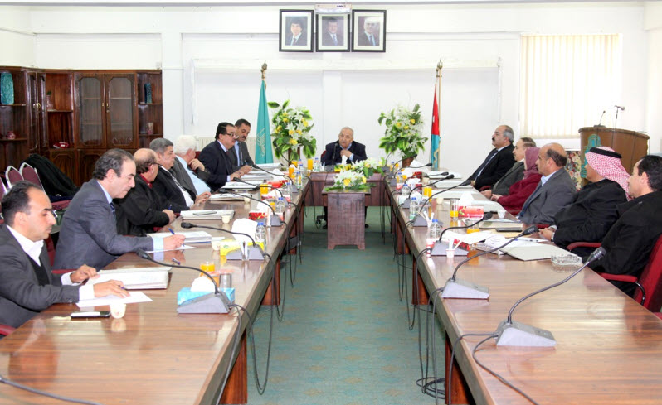
وافق مجلس أمناء جامعة آل البيت برئاسة الأستاذ الدكتور محمد عدنان البخيت خلال جلسة جرت اليوم الخميس على تعيين الأستاذ الدكتور نبيل الشطناوي عميداً لكلية القانون لمدة سنتين.

واشاد الدكتور البخيت بالتطور الهائل التي تشهده الجامعة مبيناً بأن المباني الجديدة التي تضم كلية الهندسة وكلية الاقتصاد والعلوم الادارية يعتبران معلماً هاماً وسيسهمان في خدمة التعليم , وخدمة الطلبة وتطوير البيئة الجامعية .

بدوره استعرض رئيس الجامعة الدكتور عدنان العتوم الانجازات العلمية التي تمت خلال الاشهر الماضية حيث حققت الجامعة تطوراً واصحاً من خلال تحقيق الطلبة واعضاء هيئة التدريس تميزاً على مستوى الوطن العربي في مختلف المجالات , يتمثل في حصول طلبة كلية تكنولوجيا المعلومات على المرتبة الاولى في جائزة ولي العهد للتطبيقات الحكومية , وحصول أعضاء هيئة التدريس على مراتب متقدمة على قائمة "الـ 100 باحث " الاعلى تأثيرا و استشهاداً بأبحاثهم على المستوى العربي من بين "13" ألف مؤلف وباحث جرى الاستشهاد بأبحاثهم ,

و فوز المجلة الأردنية للدراسات الاسلامية بالمركز الثالث على المستوى العربي في الدراسات الاسلامية لعام 2019م , وذلك خلال مبادرة معامل الأثير و الاستشهادات المرجعية العربية آرسيف .
مجلس أمناء " آل البيت" يوافق على تعيين الشطناوي عميداً لكلية القانون.
البخيت والعتوم يشدان بمنجزات الجامعة الأخيرة محليا ودوليا. مجلس أمناء " آل البيت" يوافق على تعيين الشطناوي عميداً لكلية القانون. المفرق - الانباط - يوسف المشاقبة عقد مجلس أمناء جامعة آل البيت برئاسة الأستاذ الدكتور محمد عدنان البخيت رئيس المجلس وبحضور رئيس الجامعة الأستاذ الدكتور عدنان العتوم اجتماعاً, وفي البداية رحب الأستاذ الدكتور البخيت بالدكتورة حنان ملكاوي, والمهندس عبد الله غوشة بصدور الإرادة الملكية السامية بتعيينهم أعضاء في مجلس امناء جامعة آل البيت , وناقش المجلس مشروع موازنة الجامعة للعام 2020, والحساب الختامي للجامعة وقرر المجلس احالة الموضوع الى اللجنة الادارية والمالية لمناقشة الموازنة لدراسته , والاخذ بملاحظات المجلس. كما وافق المجلس على تعيين الأستاذ الدكتور نبيل الشطناوي عميداً لكلية القانون لمدة سنتين. واشاد الدكتور البخيت بالتطور الهائل التي تشهده الجامعة مبيناً بأن المباني الجديدة التي تضم كلية الهندسة وكلية الاقتصاد والعلوم الادارية يعتبران معلماً هاماً وسيسهمان في خدمة التعليم , وخدمة الطلبة وتطوير البيئة الجامعية . واستعرض الدكتور العتوم الانجازات العلمية التي تمت خلال الاشهر الماضية حيث حققت الجامعة تطوراً واصحاً من خلال تحقيق الطلبة واعضاء هيئة التدريس تميزاً على مستوى الوطن العربي في مختلف المجالات , يتمثل في حصول طلبة كلية تكنولوجيا المعلومات على المرتبة الاولى في جائزة ولي العهد للتطبيقات الحكومية , وحصول أعضاء هيئة التدريس على مراتب متقدمة على قائمة "الـ 100 باحث " الاعلى تأثيرا و استشهاداً بأبحاثهم على المستوى العربي من بين "13" ألف مؤلف وباحث جرى الاستشهاد بأبحاثهم , و فوز المجلة الأردنية للدراسات الاسلامية بالمركز الثالث على المستوى العربي في الدراسات الاسلامية لعام 2019م , وذلك خلال مبادرة معامل الأثير و الاستشهادات المرجعية العربية آرسيف . . وحضر الاجتماع كل من اعضاء المجلس : سعادة السيد محمد خلف أخو ارشيده , وسعادة الاستاذ الدكتور يوسف السوالمة , وسعادة الأستاذ الدكتور كمال الحديدي, وسعادة الاستاذ الدكتور موسى السعودي ,و سعادة الدكتورة حنان ملكاوي , وسعادة المهندس عبد الوهاب الزعبي , وسعادة المهندس عبدالله غوشة , وسعادة السيد خالد أبو زيد, وسعادة السيد محمود العفيف, وسعادة الدكتور عدنان الطوباسي, وسعادة السيد صدام الخوالدة, وأمين سر المجلس حسين بني حمد.البخيت والعتوم يشدان بمنجزات الجامعة الأخيرة محليا ودوليا. مجلس أمناء " آل البيت" يوافق على تعيين الشطناوي عميداً لكلية القانون. المفرق - الانباط - يوسف المشاقبة عقد مجلس أمناء جامعة آل البيت برئاسة الأستاذ الدكتور محمد عدنان البخيت رئيس المجلس وبحضور رئيس الجامعة الأستاذ الدكتور عدنان العتوم اجتماعاً, وفي البداية رحب الأستاذ الدكتور البخيت بالدكتورة حنان ملكاوي, والمهندس عبد الله غوشة بصدور الإرادة الملكية السامية بتعيينهم أعضاء في مجلس امناء جامعة آل البيت , وناقش المجلس مشروع موازنة الجامعة للعام 2020, والحساب الختامي للجامعة وقرر المجلس احالة الموضوع الى اللجنة الادارية والمالية لمناقشة الموازنة لدراسته , والاخذ بملاحظات المجلس. كما وافق المجلس على تعيين الأستاذ الدكتور نبيل الشطناوي عميداً لكلية القانون لمدة سنتين. واشاد الدكتور البخيت بالتطور الهائل التي تشهده الجامعة مبيناً بأن المباني الجديدة التي تضم كلية الهندسة وكلية الاقتصاد والعلوم الادارية يعتبران معلماً هاماً وسيسهمان في خدمة التعليم , وخدمة الطلبة وتطوير البيئة الجامعية . واستعرض الدكتور العتوم الانجازات العلمية التي تمت خلال الاشهر الماضية حيث حققت الجامعة تطوراً واصحاً من خلال تحقيق الطلبة واعضاء هيئة التدريس تميزاً على مستوى الوطن العربي في مختلف المجالات , يتمثل في حصول طلبة كلية تكنولوجيا المعلومات على المرتبة الاولى في جائزة ولي العهد للتطبيقات الحكومية , وحصول أعضاء هيئة التدريس على مراتب متقدمة على قائمة "الـ 100 باحث " الاعلى تأثيرا و استشهاداً بأبحاثهم على المستوى العربي من بين "13" ألف مؤلف وباحث جرى الاستشهاد بأبحاثهم , و فوز المجلة الأردنية للدراسات الاسلامية بالمركز الثالث على المستوى العربي في الدراسات الاسلامية لعام 2019م , وذلك خلال مبادرة معامل الأثير و الاستشهادات المرجعية العربية آرسيف . . وحضر الاجتماع كل من اعضاء المجلس : سعادة السيد محمد خلف أخو ارشيده , وسعادة الاستاذ الدكتور يوسف السوالمة , وسعادة الأستاذ الدكتور كمال الحديدي, وسعادة الاستاذ الدكتور موسى السعودي ,و سعادة الدكتورة حنان ملكاوي , وسعادة المهندس عبد الوهاب الزعبي , وسعادة المهندس عبدالله غوشة , وسعادة السيد خالد أبو زيد, وسعادة السيد محمود العفيف, وسعادة الدكتور عدنان الطوباسي, وسعادة السيد صدام الخوالدة, وأمين سر المجلس حسين بني حمد.
الشطناوي عميدا لكلية القانون في "آل البيت" - صحيفة الرأي
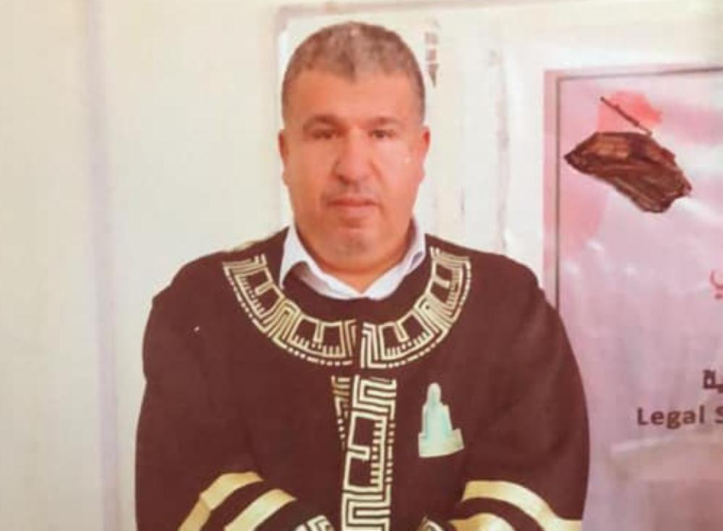
المفرق – الرأي قرر مجلس امناء جامعة آل البيت في جلسته الذي عقدها برئاسة الدكتور محمد عدنان البخيت وحضور رئيس الجامعة الدكتور عدنان العتوم تعيين الدكتور نبيل فرحان الشطناوي عميدا لكلية القانون في الجامعة. وكان الشطناوي الحاصل على درجة الدكتوراة بالقانون المدني من جامعة الحسن الثاني بالدار البيضاء يعمل مسيرا لكلية القانون.


مجلس أمناء " آل البيت" يوافق على تعيين الشطناوي عميداً لكلية القانون.
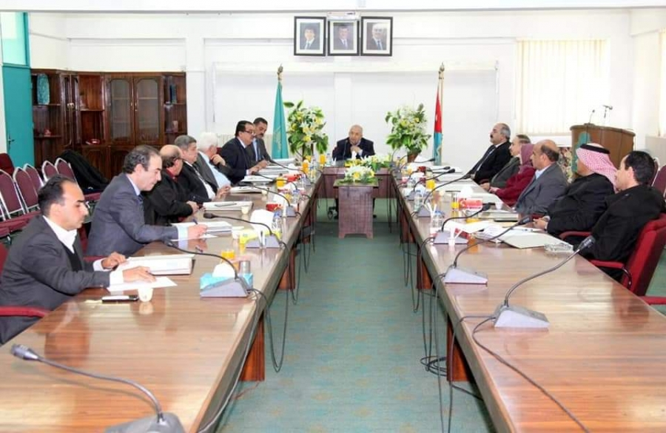
جهينة نيوز - البخيت والعتوم يشدان بمنجزات الجامعة الأخيرة محليا ودوليا. مجلس أمناء " آل البيت" يوافق على تعيين الشطناوي عميداً لكلية القانون. المفرق - يوسف المشاقبة عقد مجلس أمناء جامعة آل البيت برئاسة الأستاذ الدكتور محمد عدنان البخيت رئيس المجلس وبحضور رئيس الجامعة الأستاذ الدكتور عدنان العتوم اجتماعاً, وفي البداية رحب الأستاذ الدكتور البخيت بالدكتورة حنان ملكاوي, والمهندس عبد الله غوشة بصدور الإرادة الملكية السامية بتعيينهم أعضاء في مجلس امناء جامعة آل البيت , وناقش المجلس مشروع موازنة الجامعة للعام 2020, والحساب الختامي للجامعة وقرر المجلس احالة الموضوع الى اللجنة الادارية والمالية لمناقشة الموازنة لدراسته , والاخذ بملاحظات المجلس. كما وافق المجلس على تعيين الأستاذ الدكتور نبيل الشطناوي عميداً لكلية القانون لمدة سنتين. واشاد الدكتور البخيت بالتطور الهائل التي تشهده الجامعة مبيناً بأن المباني الجديدة التي تضم كلية الهندسة وكلية الاقتصاد والعلوم الادارية يعتبران معلماً هاماً وسيسهمان في خدمة التعليم , وخدمة الطلبة وتطوير البيئة الجامعية . واستعرض الدكتور العتوم الانجازات العلمية التي تمت خلال الاشهر الماضية حيث حققت الجامعة تطوراً واصحاً من خلال تحقيق الطلبة واعضاء هيئة التدريس تميزاً على مستوى الوطن العربي في مختلف المجالات , يتمثل في حصول طلبة كلية تكنولوجيا المعلومات على المرتبة الاولى في جائزة ولي العهد للتطبيقات الحكومية , وحصول أعضاء هيئة التدريس على مراتب متقدمة على قائمة "الـ 100 باحث " الاعلى تأثيرا و استشهاداً بأبحاثهم على المستوى العربي من بين "13" ألف مؤلف وباحث جرى الاستشهاد بأبحاثهم , و فوز المجلة الأردنية للدراسات الاسلامية بالمركز الثالث على المستوى العربي في الدراسات الاسلامية لعام 2019م , وذلك خلال مبادرة معامل الأثير و الاستشهادات المرجعية العربية آرسيف . . وحضر الاجتماع كل من اعضاء المجلس : سعادة السيد محمد خلف أخو ارشيده , وسعادة الاستاذ الدكتور يوسف السوالمة , وسعادة الأستاذ الدكتور كمال الحديدي, وسعادة الاستاذ الدكتور موسى السعودي ,و سعادة الدكتورة حنان ملكاوي , وسعادة المهندس عبد الوهاب الزعبي , وسعادة المهندس عبدالله غوشة , وسعادة السيد خالد أبو زيد, وسعادة السيد محمود العفيف, وسعادة الدكتور عدنان الطوباسي, وسعادة السيد صدام الخوالدة, وأمين سر المجلس حسين بني حمد.


مجلس امناء ال البيت يوافق على تعيين نبيل الشطناوي عميداً لكلية القانون
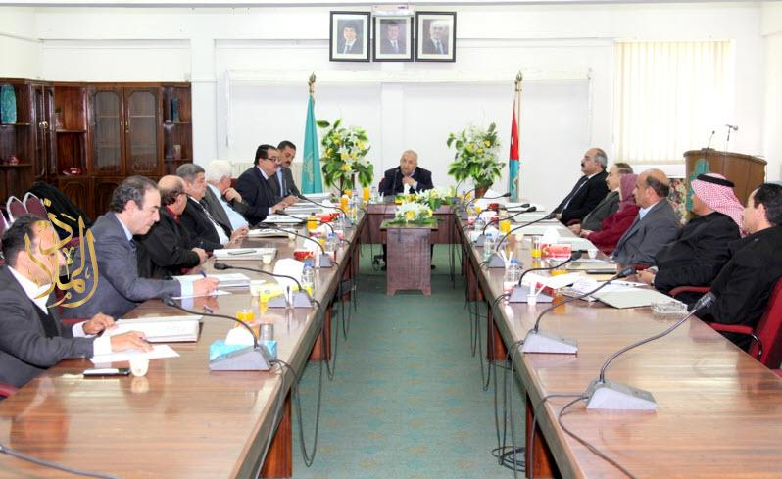

صحيفة الملاذ الاخبارية

وافق مجلس أمناء جامعة آل البيت برئاسة الأستاذ الدكتور محمد عدنان البخيت خلال جلسة جرت اليوم الخميس على تعيين الأستاذ الدكتور نبيل الشطناوي عميداً لكلية القانون لمدة سنتين.

واشاد الدكتور البخيت بالتطور الهائل التي تشهده الجامعة مبيناً بأن المباني الجديدة التي تضم كلية الهندسة وكلية الاقتصاد والعلوم الادارية يعتبران معلماً هاماً وسيسهمان في خدمة التعليم , وخدمة الطلبة وتطوير البيئة الجامعية .

بدوره استعرض رئيس الجامعة الدكتور عدنان العتوم الانجازات العلمية التي تمت خلال الاشهر الماضية حيث حققت الجامعة تطوراً واصحاً من خلال تحقيق الطلبة واعضاء هيئة التدريس تميزاً على مستوى الوطن العربي في مختلف المجالات , يتمثل في حصول طلبة كلية تكنولوجيا المعلومات على المرتبة الاولى في جائزة ولي العهد للتطبيقات الحكومية , وحصول أعضاء هيئة التدريس على مراتب متقدمة على قائمة “الـ 100 باحث ” الاعلى تأثيرا و استشهاداً بأبحاثهم على المستوى العربي من بين “13” ألف مؤلف وباحث جرى الاستشهاد بأبحاثهم ,

و فوز المجلة الأردنية للدراسات الاسلامية بالمركز الثالث على المستوى العربي في الدراسات الاسلامية لعام 2019م , وذلك خلال مبادرة معامل الأثير و الاستشهادات المرجعية العربية آرسيف .

العتوم يؤكد : جامعة آل البيت تشهد تطوراً في مختلف المجالات البحثية والعلمية.
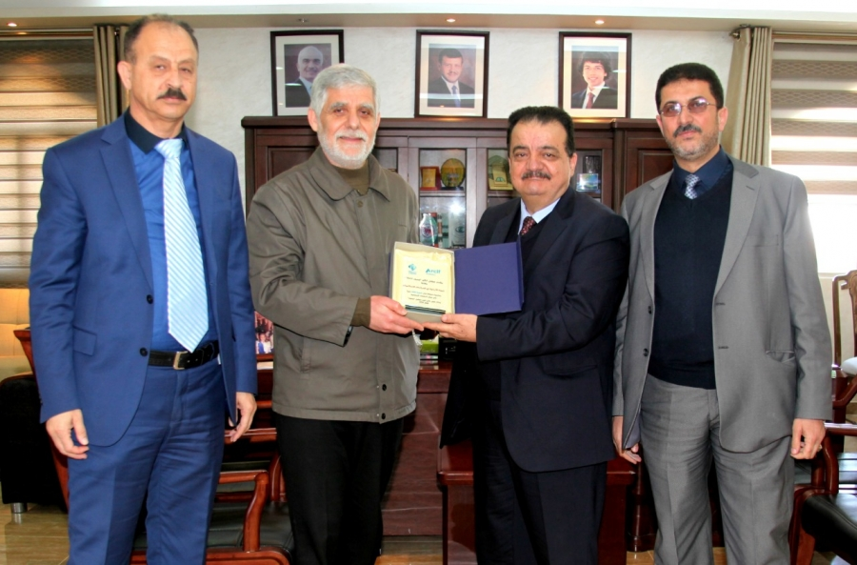
المفرق - الانباط - يوسف المشاقبة اشاد رئيس جامعة آل البيت الأستاذ الدكتور عدنان العتوم بالتطور الذي تشهده الجامعة في مجال البحث العلمي والتميز. وأضاف خلال لقائه رئيس هيئة تحرير المجلة الاردنية في الدراسات الاسلامية الأستاذ الدكتور أحمد ياسين القرالة , وعميد البحث العلمي بالجامعة الاستاذ الدكتور عامر العمري بمناسبة فوز مجلة الأردنية للدراسات الاسلامية بالمركز الثالث على المستوى العربي في الدراسات الاسلامية لعام 2019م , وذلك خلال مبادرة معامل الأثير و الاستشهادات المرجعية العربية آرسيف . وبين الدكتور العتوم بأن هذا الانجاز يضاف للإنجازات التي تتحقق بالجامعة من قبل أعضاء هيئة التدريس وعمادة البحث العلمي في دعم البحث العلمي والابتكارات والافكار المبدعة مؤكداً اعتزازه بالأشخاص الذين يحققون التميز لينعكس على الجامعة وسعتها الاكاديمية . عميد البحث العلمي الدكتور العمري أكد دعم الجامعة للبحث والنشر والتأليف ودعم المجلات العلمية للحصول على مراتب متقدمة في التصنيفات العالمية . وحضر اللقاء نائب رئيس الجامعة لشؤون الكليات العلمية والانسانية الأستاذ الدكتور عقاب الربيع.


الأردن يكرم الفائزين بجائزة أفضل تطبيق خدمات حكومية
بمشاركة الإمارات، كرمت الأردن الفائزين بالدورة الأولى لجائزة "ولي العهد لأفضل تطبيق خدمات حكومية"، التي تم إطلاقها في أبريل/نيسان 2019، ضمن الشراكة الاستراتيجية في التحديث الحكومي بين الأردن والإمارات.
حضر التكريم، الذي أقيم في مجمع الملك الحسين للأعمال في العاصمة الأردنية عمان، الأمير الحسين بن عبد الله الثاني ولي عهد المملكة الأردنية الهاشمية، وياسرة غوشة وزير الدولة لتطوير الأداء المؤسسي في الأردن، وعهود بنت خلفان الرومي وزيرة الدولة الإماراتية للسعادة.
وشهدت الجائزة لأفضل تطبيق خدمات حكومي مشاركة واسعة من 18 جامعة أردنية؛ حيث تم تقييم نحو 100 تطبيق واختيار الفائزين بالمراكز الثلاثة الأولى من بينها، فيما عقد فريق عمل الجائزة 35 ورشة عمل لطلاب الجامعات وممثلي الجهات الحكومية للتعريف بالجائزة ومعاييرها وآلية المشاركة فيها.
وتحفز الجائزة الطلبة على ابتكار تطبيقات تقدم حلولاً خلاقة للخدمات الحكومية في 6 قطاعات هي: الصحة، والتعليم، والسياحة، وبيئة الأعمال، والنقل، والمياه.
وتهدف الجائزة إلى تحفيز طلاب الجامعات الأردنية، والاستفادة من طاقاتهم وإبداعاتهم وأفكارهم في ابتكار حلول تكنولوجية في مجال تطبيقات الهواتف الذكية والأجهزة المحمولة، لتطوير خدمات حكومية سهلة ومبسطة على مدار الساعة، وتعزيز العلاقة بين طلاب الجامعات والجهات الحكومية من خلال إشراكهم في تصميم الخدمات الحكومية وتوفير حلول تسهل رحلة المتعاملين وتعزز جودة الحياة.
من جهتها، أكدت عهود بنت خلفان الرومي وزيرة الإمارات للسعادة وجودة الحياة مدير عام مكتب رئاسة مجلس الوزراء، أن الجائزة تمثل إحدى المبادرات المهمة للشراكة الاستراتيجية في التحديث الحكومي بين دولة الإمارات والمملكة الأردنية الهاشمية، وتشكل تتويجاً لجهود فرق العمل المشتركة وقصة نجاح لنموذج الشراكة المثمرة والتعاون البنّاء من إطلاق الشراكة الاستراتيجية بين البلدين.

الأميرة سمية تهنئ الطلبة الفائزين في جائزة ولي العهد
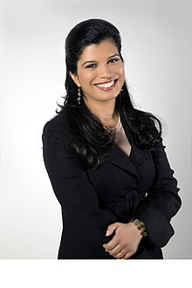
الأنباط -هنّأت سمو الأميرة سمية بنت الحسن رئيس مجلس أمناء جامعة الأميرة سمية للتكنولوجيا، الفريقين الفائزين، في جائزة ولي العهد لأفضل تطبيق خدمات حكومية، في دورتها الأولى. وأعربت سموها في بيان للجامعة اليوم الأربعاء، عن عظيم فخرها بهذا الإنجاز الوطني الذي يضع الجامعة في الصدارة، مشيدة بجهود الطلبة ومشرفيهم، وسعيهم الدؤوب للمشاركة الفاعلة في مسابقات وطنية وعالمية تدعم مسيرتهم، وتصقل مهاراتهم العلمية والعملية، وتتيح لهم فرص إثبات تميزهم، وتحفيز روح التنافس فيهم. وفازت بالمركز الأول في الجائزة، جامعة آل البيت عن تطبيق "خدماتي" المتعلق بخدمات إصدار فواتير المياه والكهرباء للقطاعات السكنية والتجارية والصناعية، وتبلغ قيمة الجائزة 50 ألف دينار أردني، فيما فاز بجائزة المركز الثاني وقيمتها 30 ألف دينار، فريق مشترك من جامعة الأميرة سمية للتكنولوجيا وجامعة العلوم التطبيقية من خلال تطبيق (اس او اس) الأردني الصحي. كما نالت جامعة جامعة الأميرة سمية للتكنولوجيا الجائزة الثالثة وقيمتها 20 ألف دينار، عن تطبيق مطاعيم الأردن، الذي يهدف إلى توفير طريقة سهلة وموثوقة لتتبع وتصفح بطاقة المطاعيم الشخصية للمواطنين. وشارك في الحفل التكريمي للجائزة، الذي رعاه سمو الأمير الحسين بن عبدالله الثاني ولي العهد، يوم أمس الثلاثاء، 32 جامعة.



بالصور.. تكريم الفائزين بجائزة ولي العهد لأفضل تطبيق خدمات حكومية في الأردن
الأربعاء - 26 شباط / فبراير 2020
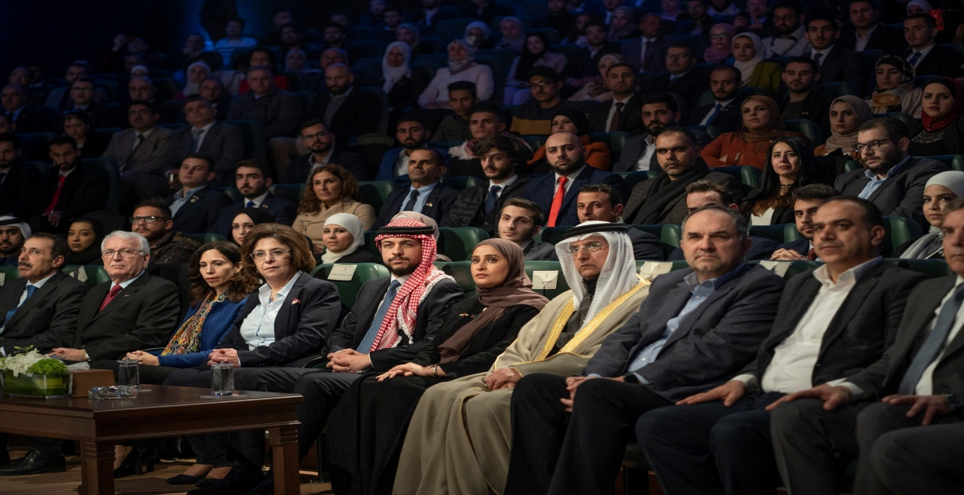
كرمت معالي ياسرة غوشة وزيرة الدولة الأردنية لتطوير الأداء المؤسسي الفائزين بالدورة الأولى لجائزة “ولي العهد لأفضل تطبيق خدمات حكومية”، التي تم إطلاقها في أبريل الماضي ضمن الشراكة الاستراتيجية في التحديث الحكومي بين المملكة الأردنية الهاشمية ودولة الإمارات العربية المتحدة، بحضور سمو الأمير الحسين بن عبد الله الثاني ولي عهد المملكة الأردنية الهاشمية، ومعالي عهود بنت خلفان الرومي وزيرة الدولة للسعادة وجودة الحياة مدير عام مكتب رئاسة مجلس الوزراء.
وحضر التكريم الذي أقيم في مجمع الملك الحسين للأعمال في العاصمة الأردنية عمان، سعادة أحمد علي البلوشي سفير دولة الإمارات لدى المملكة الأردنية الهاشمية، ومحمد بن طليعة مساعد المدير العام للخدمات الحكومية بمكتب رئاسة مجلس الوزراء بوزارة شؤون مجلس الوزراء والمستقبل، وياسر النقبي مساعد المدير العام للقيادات والقدرات الحكومية في مكتب رئاسة مجلس الوزراء بوزارة شؤون مجلس الوزراء والمستقبل، ووزراء ومسؤولون في الحكومة الأردنية، وأكثر من ألف شخص من ممثلي الجامعات والطلاب المشاركين في الجائزة وذويهم.
وشهدت جائزة ولي العهد لأفضل تطبيق خدمات حكومي مشاركة واسعة من 18 جامعة أردنية حيث تم تقييم نحو 100 تطبيق واختيار الفائزين بالمراكز الثلاثة الأولى من بينها، فيما عقد فريق عمل الجائزة 35 ورشة عمل لطلاب الجامعات وممثلي الجهات الحكومية للتعريف بالجائزة ومعاييرها وآلية المشاركة فيها.
وتحفز الجائزة الطلبة على ابتكار تطبيقات تقدم حلولاً خلاقة للخدمات الحكومية في 6 قطاعات هي: الصحة، والتعليم، والسياحة، وبيئة الأعمال، والنقل، والمياه.
وتهدف الجائزة إلى تحفيز طلاب الجامعات الأردنية، والاستفادة من طاقاتهم وإبداعاتهم وأفكارهم في ابتكار حلول تكنولوجية في مجال تطبيقات الهواتف الذكية والأجهزة المحمولة، لتطوير خدمات حكومية سهلة ومبسطة على مدار الساعة، وتعزيز العلاقة بين طلاب الجامعات والجهات الحكومية من خلال إشراكهم في تصميم الخدمات الحكومية وتوفير حلول تسهل رحلة المتعاملين وتعزز جودة الحياة.


آل البيت تحصد المركز الأول بجائزة سمو ولي العهد لأفضل تطبيق خدمات حكومية
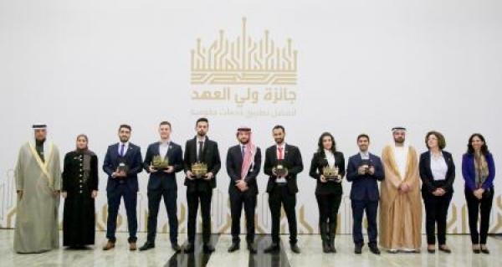

عمون - تحت رعاية صاحب السمو الملكي الأمير الحسين بن عبدالله الثاني ولي العهد المعظم، فقد تم اعلان نتائج الدورة الاولى لجائزة ولي العهد لأفضل تطبيق خدمات حكومية ضمن حفل مهيب في مسرح مجمع الملك الحسين للأعمال، وذلك يوم الثلاثاء الموافق 25/2/2020م، حيث فازت جامعة آل البيت بالمركز الأول في هذه الجائزة عن تطبيق خدماتي للطلبة احمد باسم نور الدين بدوي والطالب محمد رائد شاهر حسين، وهو تطبيق يتعلق بخدمات إصدار فواتير المياه والكهرباء للقطاعين السكني والتجاري والصناعي وتبلغ قيمة الجائزة للمركز الأول (50) الف دينار اردني.
تعتبر جائزة سمو ولي العهد الأولى من نوعها مستوى الأردن والامارات العربية المتحدة، وتندرج هذه الجائزة ضمن الخطة التنفيذية للشراكة الاستراتيجية بين المملكة الأردنية الهاشمية ودولة الإمارات العربية المتحدة في مجال تحديث العمل الحكومي، حيث تم في مرحلة الجائزة الأولى عقد (35) ورشة عمل للتعريف بالجائزة احداها كانت في جامعة آل البيت وبتنظيم من كلية الأمير الحسين بن عبدالله الثاني لتكنولوجيا المعلومات، وكانت المشاركات في هذه الجائزة من كافة انحاء المملكة الأردنية الهاشمية، حيث بلغت (94) مشاركة تم تقديمها من قبل اكثر من (300) طالب وطالبه من ضمن (18) جامعة حكومية وخاصة.
بلغت عدد التطبيقات التي تأهلت للمنافسة على الجائزة في مرحلتها الأولى (57) تطبيق، تأهل منها (5) تطبيقات للمرحلة النهائية فاز منها (3) تطبيقات بجائزة سمو ولي العهد لأفضل تطبيق خدمات حكومية، وتقدم رئيس جامعة آل البيت الأستاذ الدكتور عدنان العتوم بالتهنئة لكلية تكنولوجيا المعلومات من أعضاء هيئة التدريس وطلبة بهذا الفوز مؤكداً على تشجيعه المستمر للمشاركة في هذه المسابقات.
وتقدم عميد كلية الأمير الحسين بن عبدالله لتكنولوجيا المعلومات الدكتور سعد بني محمد بالشكر والتقدير لرئاسة الجامعة على دعم النشاطات العلمية والثقافية والاجتماعية لأعضاء هيئة التدريس والطلبة



"آل البيت" تحصد المركز الأول لأفضل تطبيق خدمات حكومية

عمان – تنوير

برعاية سمو الأمير الحسين بن عبدالله الثاني ولي العهد، فقد تم اعلان نتائج الدورة الاولى لجائزة ولي العهد لأفضل تطبيق خدمات حكومية ضمن في حفل على مسرح مجمع الملك الحسين للأعمال، أمس الثلاثاء، حيث فازت جامعة آل البيت بالمركز الأول في هذه الجائزة عن تطبيق خدماتي للطلبة احمد باسم نور الدين بدوي والطالب محمد رائد شاهر حسين، وهو تطبيق يتعلق بخدمات إصدار فواتير المياه والكهرباء للقطاعين السكني والتجاري والصناعي، فيما تبلغ قيمة الجائزة للمركز الأول (50) ألف دينار .
وتعتبر جائزة سمو ولي العهد الأولى من نوعها مستوى الأردن ودولة الإمارات العربية المتحدة. وتندرج هذه الجائزة ضمن الخطة التنفيذية للشراكة الاستراتيجية بين المملكة الأردنية الهاشمية ودولة الإمارات العربية المتحدة في مجال تحديث العمل الحكومي،فيما تم في مرحلة الجائزة الأولى عقد (35) ورشة عمل للتعريف بالجائزة إحداها كانت في جامعة آل البيت وبتنظيم من كلية الأمير الحسين بن عبدالله الثاني لتكنولوجيا المعلومات، وكانت المشاركات في هذه الجائزة من كافة انحاء المملكة الأردنية الهاشمية، إذ بلغت (94) مشاركة قدمها أكثر من (300) طالب وطالبه من ضمن (18) جامعة حكومية وخاصة.
وبلغت عدد التطبيقات التي تأهلت للمنافسة على الجائزة في مرحلتها الأولى (57) تطبيق، تأهل منها (5) تطبيقات للمرحلة النهائية فاز منها (3) تطبيقات بجائزة سمو ولي العهد لأفضل تطبيق خدمات حكومية.
ويهنئ رئيس جامعة آل البيت االدكتور عدنان العتوم، أعضاء هيئة التدريس والطلبة في كلية تكنولوجيا المعلومات بهذا الفوز، مؤكدا على تشجيعه المستمر للمشاركة في هذه المسابقات.
ويثمن عميد كلية الأمير الحسين بن عبدالله لتكنولوجيا المعلومات الدكتور سعد بني محمد، دور رئاسة الجامعة بالدعم المستمر للنشاطات العلمية والثقافية والاجتماعية لأعضاء هيئة التدريس والطلبة .

